BTS MÉTIERS DE L’AUDIOVISUEL
OPTION IMAGE

PHYSIQUE ET TECHNOLOGIE
DES ÉQUIPEMENTS ET SUPPORTS - U3

SESSION 2020

Durée : 6 heures Coefficient : 4

L'usage de calculatrice avec mode examen actif est autorisé.
L'usage de calculatrice sans mémoire, « type collège » est autorisé.

Le candidat doit gérer son temps en fonction des recommandations ci-dessous :
- traiter la partie 1 relative à la technologie des équipements et supports pendant une durée de 3 heures ;
- traiter la partie 2 relative à la physique pendant une durée de 3 heures.
Les parties 1 et 2 seront rendues sur des copies séparées et ramassées à la fin de l’épreuve de 6 heures.

Documents techniques : DT1 (page 18) à DT25 (page 35).
Formulaire de physique 11

Documents réponses à rendre et à agrafer à la copie :
DR 1 Lentille équivalente à un téléobjectif 36
DR 2 Diagramme de chromaticité 37
DR 3 Comparatif des différents systèmes de diffusion 38
DR 4 Correspondance chronogramme / microphone 38
Dès que le sujet vous est remis, assurez-vous qu’il est complet. Le sujet se compose de 38 pages, numérotées de 1/38 à 38/38.

SOMMAIRE

Liste des DT en annexe :

DT 1 – Litepanels Astra 6x 18
DT 2 – Mesure Sekonic C-800 19
DT 3 – Spectre d’Emission Litepanels Astra 6x Tungstène 19
DT 4 – Extraits de la gamme Lee Filters 19
DT 5 – Spécifications Batterie Anton Bauer 90V 20
DT 6 – Extrait « Mediainfo » d’un rush de captation 21
DT 7 – Spécifications XAVC Sony 22
DT 8 – Spécifications Caméras Sony PXW-X320 et Sony HSC-300R 23 à 24
DT 9 – Spécifications SxS Media 25
DT 10 – Déclaration ARCEP 25
DT 11 – AEON HT Transmetteur 26
DT 12 – Débits HF 8MHz 26
DT 13 – Spécifications Barco DP4K-32B 27
DT 14 – Spécifications Samsung Onyx Cinema LED 27
DT 15 – Extrait ITU-R BT.2100 28
DT 16 – Spécifications Sony PXW-Z450 28
DT 17 – Gamme d’objectifs Fujinon 29
DT 18 – Convertisseur AJA FS HDR 30
DT 19 – Gamut Rec.709 et Rec.2020 31
DT 20 – Exemple de conversion HD-SDR vers UHD-HDR 31
DT 21 – Objectif UHD DIGISUPER 86 32
DT 22 – Projecteur Lupin 306LPC 32
DT 23 – Normes de Diffusion 33
DT 24 – Implantation des microphones dans la salle 34
DT 25 – Chronogramme de la répartition du Clap 35

Documents réponses à rendre et à agrafer à la copie :

DR 1 – Lentille équivalente d’un téléobjectif 36
DR 2 – Diagramme de chromaticité 37
DR 3 – Comparatif des différents systèmes de diffusion 38
DR 4 – Correspondance chronogramme / microphone 38

PRÉSENTATION DU THÈME D’ÉTUDE

Pathé Live est une société spécialisée dans la diffusion dans les salles de cinéma de spectacles de l’opéra, du ballet et du théâtre. Le thème étudié est la captation et la diffusion satellite de la pièce, ELECTRE ORESTE, mise en scène par Ivo van Hove et joué dans la salle Richelieu de la Comédie-Française de Paris.

Synopsis : Père d’Électre et d’Oreste, Agamemnon, roi d’Argos, est assassiné par sa femme Clytemnestre et son amant Égisthe. Les deux enfants sont bannis. Quinze ans plus tard Égisthe, qui règne désormais à Argos, lance un appel au meurtre d’Oreste. C’est ici que débute l’histoire d’Électre et de Oreste …

Dispositif vidéo
Le dispositif de captation vidéo comporte 8 caméras SONY HSC-300R fixes permettant la captation du spectacle dans la salle et une caméra PXW-X320 en HF en coulisses, aussi utilisée pour la captation de reportages d’illustration diffusés avant le début du Live. Le format de réalisation choisi est 1080/i50 4:2:2 HD 10bit.

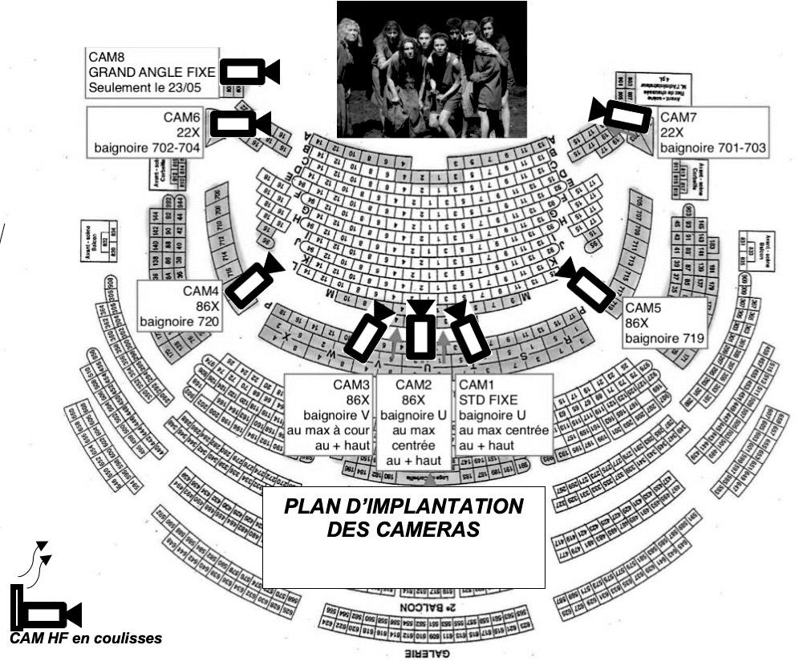

Dispositif Audio
Les 22 comédiens sont équipés de 22 microphones "Headset". L'ambiance scène est constituée d'une rampe de 6 microphones ainsi que deux couples AB côté jardin et côté cours associés à deux microphones Omni en fond de coupole pour les ambiances salles. Les 2 musiciens, en fond de scène, utilisent 24 lignes audio qui sont pré-mixés en 5.1 dans une console CL5 avant d'être envoyées sur une liaison Madi au car de production.

Dispositif de diffusion
C’est le car de production « OPTIMUM1 » d’AMP-VISUAL qui est chargé de la captation du spectacle. Le signal est transmis grâce à une fibre au car satellite GLOBCAST SNG F230 qui transmet par voie hertzienne le signal modulé au satellite EUTELSAT. Ce dernier retransmet le signal aux antennes paraboliques dans les salles de cinéma sur l’ensemble du territoire.
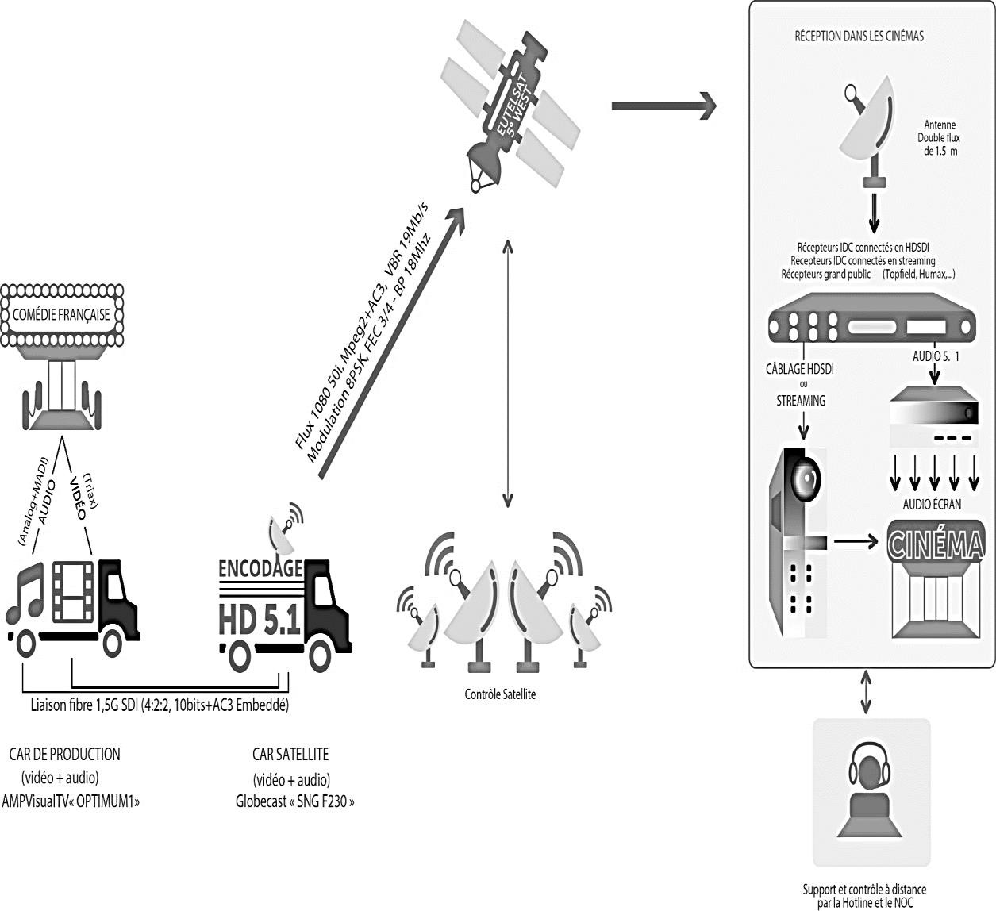

PARTIE 1 - TECHNOLOGIE DES ÉQUIPEMENTS ET SUPPORTS

En attendant le début de représentation d’Electre-Orestre à la Comédie-Française, Pathé Live propose aux spectateurs ayant rejoint l’un des cinémas proposant la diffusion en direct du spectacle une vue d’ensemble de la salle Richelieu se remplissant ainsi que quelques interviews précédemment captées dont une du comédien Loïc Corbery, interprète du rôle de Pylade, dans sa loge d’artiste.

Le technicien image intervient :

- lors du tournage de l’interview de Loïc Corbery dans sa loge et des captations Live en coulisses;
- en amont de l’interview en préparant le matériel d'éclairage en loge et de captation.

PREPARATION DE L’INTERVIEW EN LOGE

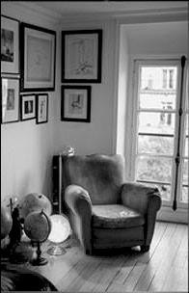
Problématique : le technicien est en charge de la préparation de l’éclairage de la loge du comédien Loïc Corbery en vue de son interview. Le choix d’éclairage se porte sur un Litepanel Astra 6x Bi-color.
Les questions font référence au DT 1

  - Justifier le choix d’un Litepanel Astra dans cet espace restreint par rapport à un éclairage traditionnel TH ou HMI en donnant au moins 2 raisons à ce choix.

Afin de ne pas surexposer l’entrée de lumière naturelle provenant de la fenêtre et d’en préserver les détails, le projecteur placé par des contraintes de place à 4,6 mètres en surplomb de la caméra est réglé à 80 % de l’éclairement maximal.

Il est de plus volontairement réglé à une température de couleur de 3200K par choix esthétique pour donner une ambiance « cosy » à l’interview.

  - Calculer l’éclairement obtenu dans ces conditions.

  - Relever l’angle de flux du litepanel Astra 6x Bi-color. Choisir un accessoire permettant d’augmenter cette valeur.

  - Justifier le bon rendu colorimétrique du projecteur choisi.

Les questions font référence aux DT 2, DT 3 et DT 4.

Une mesure au thermo-colorimètre Sekonic C-800 indique cependant un besoin d’une correction de couleur par l’application d’un filtre sur le projecteur.

  - Donner le type de filtre à appliquer sur le panneau LED.

  - Expliquer votre choix en faisant un lien avec le spectre d’émission du Litepanel Astra 6x Tungstène.

  - Justifier par un calcul la nécessité de passer le panneau LED à 100% de puissance.

Les questions feront référence aux DT 1 et DT 5.

Le Litepanel Astra 6x Bi-color est alimenté par une batterie Anton Bauer 90V.

  - Justifier la compatibilité de la batterie avec le panneau LED.

  - Relever la puissance électrique consommée maximum du panneau LED.

  - Conclure sur la capacité de la batterie à alimenter le panneau LED permettant d’éclairer l’interview compte tenu du projecteur choisi.

PRÉPARATION DE LA CAPTATION EN LOGE

La caméra Sony PXW-X320 utilisée pour le reportage en loge est aussi utilisée en liaison HF avec la régie pour filmer les préparatifs d’avant-scène en coulisses.

Problématique : le technicien effectue le choix de format d’enregistrement sur carte mémoire des différents reportages et préparatifs d’avant-scène pour réaliser un montage a posteriori (teaser d’une future saison, bluray…)

La caméra possède deux slots pour pouvoir insérer deux cartes SxS.

  - Donner l’utilité d’avoir deux slots SxS.

Un choix de format vidéo et audio est effectué afin de permettre un travail de postproduction adapté.

Les questions font référence aux DT 6, DT 7, DT 8 et DT9.

  - Indiquer le format de conteneur encapsulant les flux numériques audio et vidéo.

  - Donner la taille du Group of Picture ? Préciser l’intérêt de ce type de GOP.

  - Comparer et vérifier que le choix de codec vidéo AVC est adapté au format de réalisation.

  - La terminologie spécifique Sony au format vidéo utilisé étant le X-AVC, donner la signification d’ « AVC » et préciser la norme de compression dont il est issu.

On désire une autonomie minimum d’enregistrement de 60 minutes. L’interview se fait avec un micro de type canon et un micro-cravate HF utilisés pour la captation sonore.

  - Compte tenu du codec, donner le type de formatage des cartes SxS-1

  - Calculer le débit net d’un flux total, vidéo en X-AVC intra et audio LPCM.

  - Vérifier la compatibilité du débit du flux total avec le modèle de carte SxS-1.

  - Calculer la capacité d’enregistrement nécessaire pour atteindre les 60 minutes.

  - Choisir la carte ou combinaison de cartes SxS-1 permettant d’obtenir l’autonomie désirée pour effectuer les interviews et reportages.

ÉTUDE DU PARAMETRAGE DE LA LIAISON HF

Problématique : le technicien veut s’assurer de l’homogénéité des images produites par les deux types de caméras.

Les questions font référence aux DT 8, DT 10 et DT 11.

  - Relever la sensibilité pour les deux caméras. En déduire quelle caméra est la plus apte à filmer en basses lumières dans les coulisses.

  - Relever les technologies et les tailles du capteur des caméras PXW-X320 et HSC- 300R.

Les 2 caméras ont un rapport signal/bruit équivalent (60dB).

  - Donner un avantage de la technologie de capteur de la HSC-300R sur celui de la PXW- X320.

  - Préciser l’impact des tailles de capteur assez similaires des 2 caméras sur la profondeur de champ. La comparer avec celle d’un capteur 35mm.

  - En cas de faible éclairage, sans modifier l’ouverture du diaphragme et la fréquence du shutter, indiquer sur quel réglage peut agir le technicien pour obtenir un niveau d’exposition correct. Expliquer l’inconvénient de l’utilisation de ce réglage sur la qualité d’image et l’effet sur le rapport signal/bruit.

Problématique : le technicien doit vérifier les paramétrages du système HF permettant une liaison optimale sur le site de la Comédie-Française et compatible avec la production.

Le système HF choisit comporte :
- un module HF 4K AEON-CC Transmitter permettant l’émission HF des signaux vidéo et audio et la réception des paramètres de réglages de la caméra ;
- un module EPSILON head-unit permettant de faire l’interface entre le CCU et le module Transmitter et le CCU base unit ;
- un CCU (Camera Control Unit) base unit qui reçoit les signaux nobles par l’intermédiaire d’une fibre de l’EPSILON head-unit et transmet les signaux de commande envoyé par le RCP (Remote Control Panel) de l’ingé-vision ;
- un RCP (Remote Control Panel) qui permet en régie à l’ingé-vision de contrôler certains réglages de caméras.

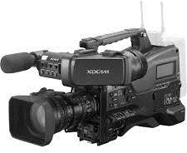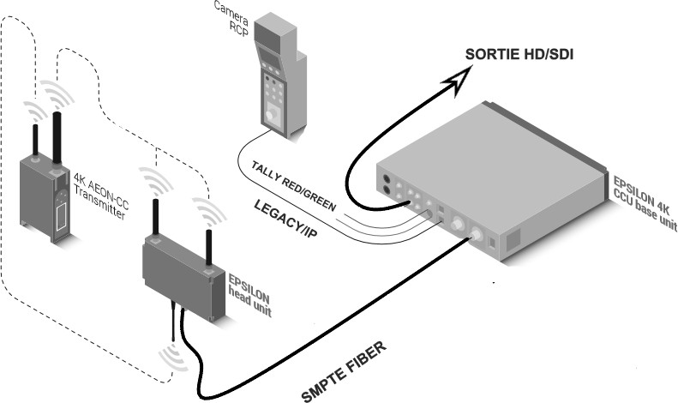
LIAISON ETHERNET

  - Relever la bande de fréquences des signaux de contrôle du transmetteur 4K AEON-CC utilisée pour les commandes provenant du RCP.

  - Relever la fréquence préconisée dans la bande de fréquences allouée par l’ARCEP (Autorité de régulation des communications électroniques et postes) pour la vidéo.

  - Choisir la référence du module du HF 4K AEON-CC correspondant.

  - Justifier la présence de deux antennes similaires sur le module récepteur EPSILON. Expliquer en quoi ce système constitue un élément de sécurisation de transmission du flux vers la régie de production.

Problématique : le technicien doit vérifier la capacité du système HF à assurer la transmission de la captation en coulisses.

Les questions font référence aux DT 11 et DT 12.

On configure la transmission en DVB-T 64 QAM avec un code rate de 2/3, un intervalle de garde configurable de Tu/16 et une bande passante de 8 MHz. (Tu =896 µs).

Le code rate est un système de contrôle d'erreur pour la transmission de données dans lequel l'émetteur ajoute des données redondantes au flux transmis. Cela permet au destinataire de détecter et de corriger les erreurs sans qu'il soit nécessaire de demander à l'expéditeur des données supplémentaires.

L’intervalle de garde est un temps pendant lequel aucune information n’est transmise entre l’envoi de deux symboles. L’augmentation de la durée de l’intervalle de garde permet d’améliorer la réception des signaux HF.

On rappelle le format de réalisation de la captation : 1080/50i en 4:2:2 HD sur 10 bits.

  - Calculer le débit net du signal vidéo.

  - Relever le débit en transmission RF dans le document DT 12. En déduire le taux de compression correspondant.

  - Relever les codeurs vidéo pris en compte par le module RF. Préciser celui qui offre les meilleures performances.

Les conditions de propagation radiofréquence à l’intérieur du bâtiment étant particulièrement difficiles, le technicien choisit en premier lieu de modifier le paramètre d’intervalle de garde.

  - Décrire la conséquence de ce choix sur la compression du flux transmis.

La captation Live en coulisses devant être assurée, le technicien est autorisé à une réduction de qualité induite par une diminution du débit HF jusqu’à 17,56Mbit/s.

  - Déterminer les 2 paramètres HF modifiables dans ces conditions afin d’assurer la transmission.

DE LA CAPTATION AUX DIFFUSIONS HD-SDR ET UHD-HDR

Pathé Live envisage la diffusion de prochaines captations de la Comédie-Française dans les futures salles ONYX équipés d’écrans LED (HDR, High Dynamic Range), tout en gardant la compatibilité avec une diffusion dans ses salles traditionnelles (SDR, Standard Dynamic Range).
Les questions font référence aux DT 13, DT 14 et DT 15.
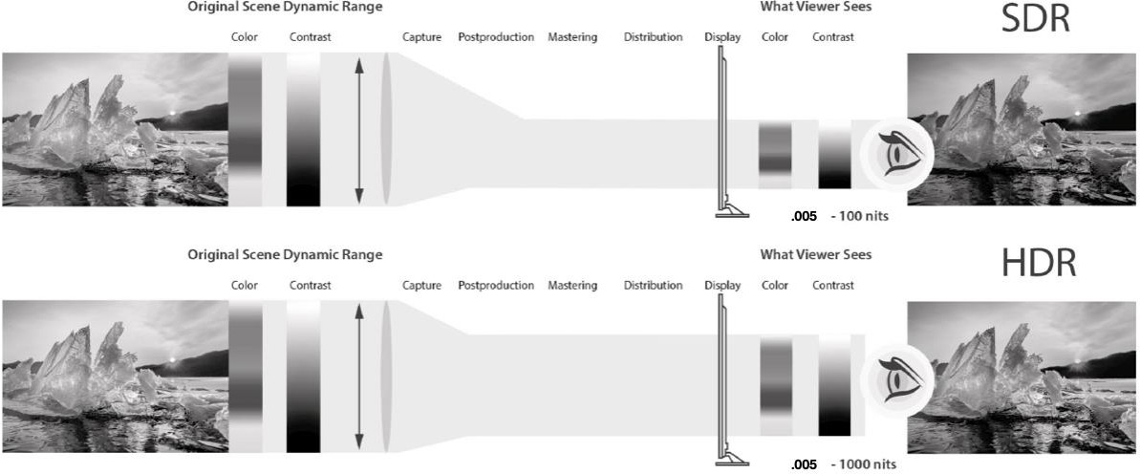

Problématique : le technicien vérifie la compatibilité des 2 matériels de diffusion envisagés, un vidéoprojecteur Barco DP4K-32B et un écran à 96 panneaux Samsung Cinema Led technology ONYX avec une double diffusion SDR et HDR.

  - Relever les définitions des 2 systèmes de diffusion. Conclure sur leurs capacités à diffuser du contenu « 4K ».

  - Relever la luminance maximale donnée en nits d’un panneau led ONYX. Préciser si ce matériel est conforme à une diffusion HDR normée ITU-R BT.2100.

Le taux de contraste s'exprime par un ratio XXXX:1. Il se calcule comme le rapport entre la luminance du blanc produit par un écran et la luminance du noir produit par ce même écran.

  - Calculer le taux de contraste d’un équipement de diffusion HDR normé ITU-R BT.2100

  - Relever le taux de contraste du vidéoprojecteur Barco. Conclure sur sa capacité à diffuser un flux HDR.

Problématique : le technicien effectue un test de captation HDR avec une caméra PXW-X450 en remplacement de la PXW-X320. Il juge de la capacité de l’ensemble du matériel à s’insérer dans le workflow choisi.

Un workflow possible est le « Scene Referred Live Workflow », SR Live for HDR Sony, pour permettre à la production de signaux vidéo HDR et SDR simultanés. On rappelle que la dénomination « 4K » chez Sony est en réalité du Quad Full HD (QFHD).
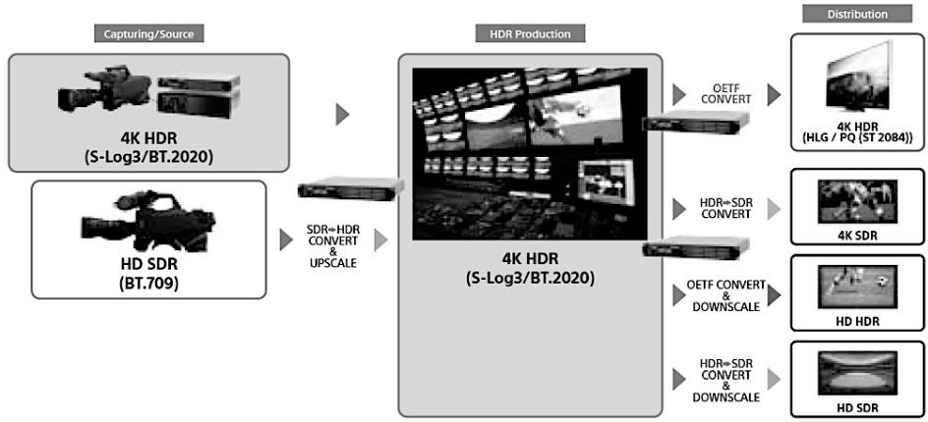
La fonction de transfert Opto-Electrique, OETF, de prédilection pour la captation est de type gamma logarithmique, le S-Log3 chez Sony.
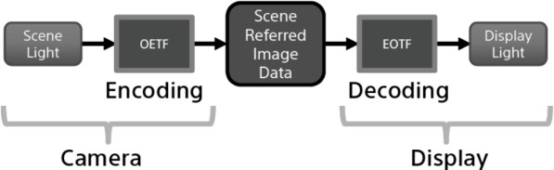

Une camera PXW-Z450 est alors choisie en remplacement de la PXW-X320. Les questions font référence aux DT8, DT 16 et DT 17.
  - Vérifier la compatibilité de la caméra PXW-Z450 avec le workflow « HDR Production » illustré ci-dessus.

On rappelle que la détermination de focale équivalente peut s’effectuer en conservant la valeur de l’angle de champ diagonal : $∝=2∙arctan\left(\frac{d}{2∙f^{'}}\right)$où d est la diagonale du capteur. Les dimensions de capteurs caractéristiques sont :
3,9mm x 6,9mm pour le capteur 1/2“ 5,4mm x 9,6mm pour le capteur 2/3“.
  - Choisir un objectif pour la caméra PXW-Z450 ayant les caractéristiques les plus proches de celui de la PXW-X320 (DT 8).
Le choix de conserver les caméras du Live, Sony HSC-300R, impose l’utilisation d’un matériel convertisseur AJA FS/HDR, permettant d’assurer la compatibilité avec la production HDR. Ce même type de matériel aussi est utilisé pour obtenir les différents flux de sortie.
Les questions font référence aux DT18, DT19 et DT20.
  - Indiquer les opérations réalisées par le convertisseur pour l’utilisation des flux HD (SDR Rec.709) dans le Workflow SR Live (HDR Rec.2020)
  - Dans l’exemple de conversion proposée dans la DT20, justifier l’utilisation des 4 sorties 3G-SDI. Expliquer l’avantage apporté un module SFP optionnel.
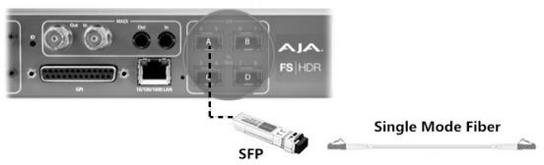

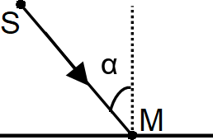
DEUXIÈME PARTIE - PHYSIQUE

Formulaire

Optique
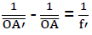
Pour une lentille convergente de centre optique O, de distance focale f’ donnant une image A’B’ d’un objet AB.
- Formule de conjugaison : 1 - 1 = 1
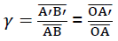
̅O̅̅A̅̅’ ̅O̅̅A̅ f ’
- Grandissement : γ = ̅A̅̅′̅B̅̅′ = O̅̅̅A̅̅̅′
̅A̅̅B̅ ̅O̅̅A̅
- Angle de champ

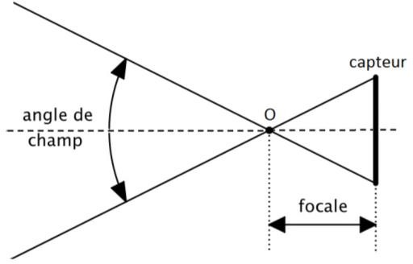

Photométrie
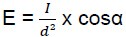
- Eclairement en un point M : E = ^{I} x cosα
d²

Où d est la distance entre la source S et le point M.

- Dynamique maximale en luminance se détermine par la formule suivante :
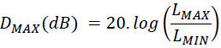
𝐿𝑀𝐴𝑋
𝐷𝑀𝐴(𝑑𝐵) = 20. 𝑙𝑜𝑔 (𝐿 )
𝑀𝐼𝑁
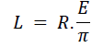
- Luminance d’une surface parfaitement diffusante, où E est l’éclairement et R le coefficient de réflexion :
𝐸
𝐿 = 𝑅.
𝜋
Transmission
- Niveau de puissance : L(dBm) = 10.log ^{P}
Pref
Pref = 1 W pour un niveau exprimé en dBW. Pref= 1 mW pour un niveau exprimé en dBm.

On s’intéresse à la scène où Électre enlace Oreste représentée ci-dessous.
Sa captation est réalisée par la caméra Sony HSC 300R repérée CAM2 dans le plan présentant la disposition des différentes caméras.
La pièce est diffusée dans deux salles de cinéma équipées d’un projecteur 4K pour l’une et d’un écran LED HDR pour l’autre.
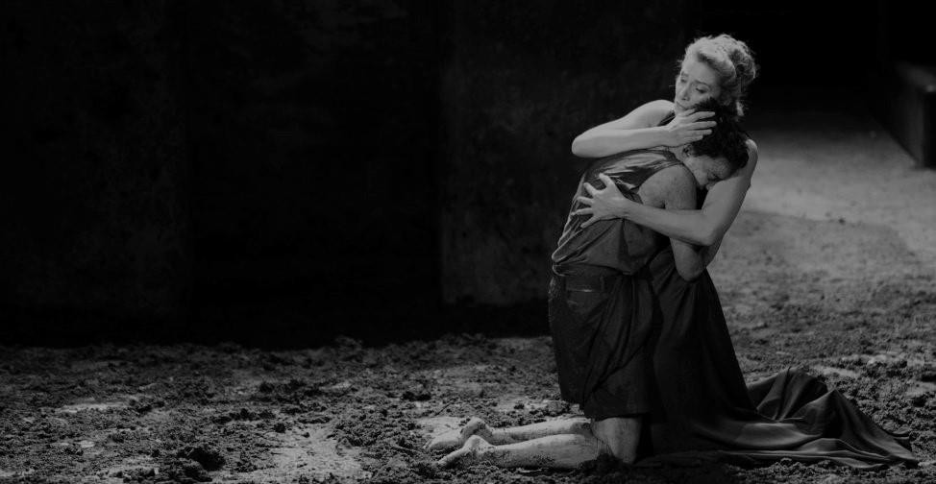
200 cd.m⁻²

Gros Plan
0,2 cd.m⁻²
Partie Analysée de la robe

JUSTIFICATION DU CHOIX DE L’OBJECTIF CANON UHD DIGISUPER 86

Problématique : Le réalisateur souhaite obtenir des gros plans sur le visage de la comédienne avec la caméra 2. Il faut vérifier que l’utilisation d’un objectif Canon UHD DIGISUPER 86 associé à la caméra Sony HSC 300 R est possible.

  - Sur le DT21, relever les valeurs extrêmes de distance focale que prend l’objectif UHD DIGISUPER 86. Que représente la valeur de 86 associée au nom de cet objectif ? Le vérifier par un calcul simple.

  - Le cadreur fait la mise au point sur le visage de la comédienne.
Montrer à l’aide des formules de conjugaison et de grandissement de Descartes que la largeur minimale L du plan est donnée par la relation suivante :
$$L=l∙\frac{D-f'}{f'}$$
où 𝑙 est la largeur du capteur, D la distance de mise au point, et 𝑓′ la distance focale de la lentille.

  - Calculer la largeur minimale L du plan que l’on peut réaliser avec l’objectif lorsque l’actrice se trouve à une distance de 35 m de la caméra.

Les dimensions du capteur de cette caméra sont de 5,4 mm (verticalement) x 9,6 mm (horizontalement).

  - Pour le réglage de focale précédent, calculer la valeur αH de l’angle de champ horizontal. Est-elle conforme à la valeur affichée sur le DT 21 ?

ENCOMBREMENT DE L’OBJECTIF UDH DIGISUPER 86

Problématique : On se propose d’étudier l’intérêt de l’utilisation de lentilles divergentes pour la réalisation d’un téléobjectif.

On s’intéresse au réglage de l’objectif de la caméra pour le gros plan sur le visage de la comédienne où la focale de l’objectif est donnée comme égale à f’ = 1 600 mm (le doubleur de focale est utilisé). La mise au point est faite à l’infini.

Le schéma du document réponse DR 1 (à rendre avec la copie) représente l’objectif réglé sur sa focale maximale qui peut être assimilé à une lentille convergente L1 de distance focale f’1 = 800 mm associée à une lentille divergente L2 de distance focale f’2 = - 400 mm.

L’échelle du DR1 est de 100 mm par division pour les distances parallèles à l’axe optique.

  - Déterminer par construction graphique sur le document réponse DR 1 où devrait se trouver le capteur pour que, en l’absence de lentille divergente, s’y forme une image nette de l’objet situé à l’infini.

  - Utiliser le document réponse DR 1 pour construire la position d’une lentille convergente équivalente Léq qui donnerait une image rigoureusement identique à celle donnée par le doublet de lentilles.

  - Relever la valeur de la distance séparant le capteur du centre optique de Léq et la comparer à la focale de l’objectif constitué de l’association de L1 et L2.

  - En comparant l’encombrement des deux systèmes optiques, justifier l’intérêt d’utiliser ce doublet de lentilles.

ÉCLAIRAGE DE LA SCÈNE DE L’ENLACEMENT.

Problématique : Le technicien vérifie que le projecteur choisi permet d’obtenir l’éclairement souhaité sur le visage de la comédienne.

Pour satisfaire aux exigences techniques et scéniques, l’éclairement du visage de la comédienne doit être de Eidéal(V) = 1 100 lx. L’éclairement moyen, en l’absence de projecteur d’appoint, est E(M)= 400 lx. Pour obtenir l’éclairement souhaité, on utilise un projecteur PC LUPIN 306LPC dont toutes les caractéristiques sont fournies dans le DT 22.

3.1 Déterminer l’éclairement Eidéal(P) que doit apporter le projecteur PC pour obtenir l’éclairement souhaité sur le visage.

Le projecteur PC est équipé d’une lampe CP70 et est placé sur une grille située à une hauteur de 7,1 m du visage selon la figure ci-dessous. Le projecteur S est assimilé à un objet ponctuel et V est le centre du visage :

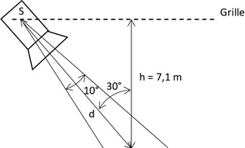Le visage, de centre V et tourné vers le haut, est assimilé à une portion de plan.
V La figure n’est pas à l’échelle.

  - Le projecteur PC étant réglé en position spot (angle d’ouverture de 10°), relever sur le DT 22 la valeur de l’intensité lumineuse I du projecteur.

  - Relever sur le DT 22, les valeurs du flux photométrique nominal ΦN émis par la lampe CP70 ainsi que sa puissance nominale PN puis calculer l’efficacité 𝑒 de la lampe.

  - Calculer la distance d qui sépare S de V.

  - Calculer l’éclairement E(P) du visage de la comédienne dû au projecteur PC. Préciser si le projecteur PC permet l’apport nécessaire à l’éclairement du visage de la comédienne.

ÉTUDE DE LA COLORIMÉTRIE DE LA ROBE D’ÉLECTRE.

Problématique : La technicienne doit s’assurer que la diffusion respecte la colorimétrie des images dans la salle équipée d’un écran LED HDR comme dans la salle équipée d’un projecteur cinéma 4K.

  - À partir de la norme HD REC.709 (DT 23), représenter sur le document réponse DR 2 (à rendre avec la copie) le gamut et le blanc référent, dit D65, répondant à la norme de fonctionnement de la caméra HD Sony HSC-300 R.

La lumière réfléchie par la robe de la comédienne jouant Électre présente une luminance totale qui peut se décomposer selon les composantes primaires suivantes :
YR = 6,4 cd.m⁻², YV = 36 cd.m⁻² et YB = 23 cd.m⁻².

  - Montrer que les coordonnées (xM, yM) du point M correspondant à la lumière diffusée par la robe sont (0,19 ; 0,14).

  - Étude de la chromaticité du point M de la robe.

    - Placer le point M représentatif sur le document réponse DR 2.

    - Déterminer graphiquement la longueur d’onde dominante λ par rapport au blanc de référence D65.

    - Calculer le facteur de pureté p correspondant au point représentatif M.

    - Préciser la teinte de la robe.

  - Exploiter le DR3 pour dire si la colorimétrie des images est respectée par les systèmes de diffusion.

COMPARAISON DU MATERIEL DE DIFFUSION DES SEQUENCES FILMEES

Problématique : On souhaite comparer les qualités de diffusion des images d’Électre en live dans deux salles de cinéma distinctes. L’une est équipée d’un projecteur UHD Barco DP4K- 32B et l’autre, équipée d’un écran à LED HDR Samsung Onyx.

Dans un premier temps, on se propose d’étudier la salle équipée du projecteur 4K Barco DP4K- 32B et d’un écran de projection Holotrame 4K de dimensions 10,2m x 5,4 m.

  - La diffusion s’effectue au format 16/9 . Déterminer la largeur de l’image projetée sur l’écran si on désire que celle-ci occupe la totalité de la hauteur de l’écran de projection. Montrer que dans ce cas, la surface de l’image projetée est égale à 51,8 m².

  - Relever sur le DT 13, le flux lumineux maximal φMAX délivré par le projecteur Barco équipé d’une lampe de puissance 6,5 kW puis calculer l’éclairement moyen maximal EMAX de l’écran de projection dans les conditions de diffusion précédentes.

  - Le coefficient de réflexion R de l’écran de projection considéré comme parfaitement diffusant est égal à 90%. Montrer que la luminance maximale LMAX de l’écran de projection est égale à environ 183 cd.m⁻².

  - Relever sur le DT 13, le rapport de contraste du projecteur UHD Barco DP4K-32B. Calculer la dynamique maximale en luminance DMAX que peut fournir le projecteur. Reporter cette valeur dans le tableau comparatif du document réponse DR 3.

On se propose d’étudier maintenant la salle équipée de 96 dalles LED (cabinet) Samsung Onyx pour former un écran de dimensions 10,2 m x 5,4 m.

  - Relever la valeur maximale de la luminance ( 1 𝑛𝑖𝑡 = 1 𝑐𝑑. 𝑚⁻²) LMAX d’une dalle (cabinet) dans le DT 14. Reporter cette valeur dans le tableau comparatif DR 3.

  - À partir du DT 14, calculer le nombre de niveaux de gris disponibles sur l’écran. En déduire la valeur de la dynamique maximale en luminance DMAX de l’écran puis compléter le tableau comparatif du document réponse DR 3.

  - À partir du document réponse DR 3 complété, justifier en quoi un écran constitué de dalles à LED HDR Samsung Onyx constitue une avancée technologique.

ÉTUDE DE LA CAPTATION AUDIO POUR LA DIFFUSION EN DIRECT.

Dans cette étude, on ne s’intéresse qu’à la captation.

Problématique : Le technicien du son doit ajuster le niveau de la captation des ambiances « public ».

Pour évaluer et compenser les différents retards, le technicien procède à l’enregistrement d’un clap (Impulsion sonore) situé au milieu de la scène (DT 24).

  - Le DT 25 présente les chronogrammes des signaux issus des différents microphones à la suite du clap. Expliquer les décalages temporels observés entre les différents chronogrammes.,

  - À partir du schéma d'implantation des microphones ambiances du DT 24, compléter le document réponse DR 2 (à rendre avec la copie) en associant aux quatre chronogrammes A,B,C,D (DT25) le microphone correspondant.

  - Relever la valeur du retard ∆t entre l’onde captée par le microphone Headset et le microphone qui en est le plus éloigné. En déduire la distance ∆d séparant ces deux microphones. La vitesse du son est de 340 m.s⁻¹.

  - Le clap est situé à 1 m du micro Headset. Calculer l'atténuation géométrique ATT en décibels de l'onde sonore directe lorsqu'elle parvient au fond de l'orchestre.

ÉTUDE DE LA TRANSMISSION PAR SATELLITE UTILISANT LA NORME DVB-S2

Problématique : Une technicienne doit vérifier que la sensibilité du récepteur est conforme à la puissance du signal reçu.

Les caractéristiques de la transmission satellite sont données dans le tableau suivant :

Célérité d’une onde électromagnétique | c0 | 3,00 . 10⁸m.s⁻¹
Distance satellite/récepteur | d | 36000 km
Fréquence montante | fup | 14,174 GHz
Fréquence descendante | fdown | 12,674 GHz
Gain de l’antenne de la  station de réception, | GR | 37 dBi
Gain de l’antenne émettrice du satellite | 𝑮𝒆 | 33 dBi
PIRE de l’antenne émettrice  du satellite | LPIREMax | 70 dBW
Puissance à l’émission du Satellite | 𝑷𝒆 | 82 W
Sensibilité du récepteur de la station de réception | S | -120 dBm
On rappelle la formule du bilan de la transmission satellite / récepteur :

𝑳𝑷𝑹 = 𝑳𝑷𝒆 + 𝑮𝒆 + 𝑮𝑹 − 𝑭𝑺𝑳
Où 𝐿𝑃𝑒 est le niveau de puissance à l’émission du satellite, 𝐿𝑃𝑅 est le niveau de puissance reçu par le récepteur et FSL (Free Space Loss) représente l’affaiblissement de la puissance transmise en fonction de la distance :
𝑭𝑺𝑳(𝒅𝑩) = 𝟐𝟎. 𝒍𝒐𝒈(𝒅) + 𝟐𝟎. 𝒍𝒐(𝒇) + 𝟑𝟐, 𝟓 où d s’exprime en km et f en MHz

La puissance de référence pour un niveau en dBW est 𝑃0= 1W La puissance de référence pour un niveau en dBm est 𝑃0= 1mW
L’émetteur et le récepteur sont situés à la même distance d du satellite.

  - Pour la liaison descendante, la polarisation d’ondes de l’antenne satellite émettrice est quasi verticale.

    - Indiquer comment on devra polariser l’antenne réceptrice pour assurer une transmission optimale.

    - Donner l’expression du retard tR entre l’émission terrestre et la réception terrestre en fonction de la distance satellite-récepteur d et de la célérité des ondes électromagnétiques c0 puis calculer tR.

    - Montrer que le niveau de puissance à l’émission du satellite 𝑳𝑷𝒆 vaut 19 dBW

    - En déduire la valeur de 𝑳𝑷𝑰𝑹𝑬 et vérifier sa compatibilité avec les caractéristiques du satellite.

La valeur du 𝑭𝑺𝑳𝒅𝒐𝒘𝒏 (liaison descendante satellite/récepteur) vaut 206 dB.
  - Calculer le niveau de puissance reçu par la station de réception 𝑳𝑷𝑹 en dBW.
  - Vérifier que la sensibilité de ce récepteur est compatible avec ce niveau de puissance.

Problématique : La technicienne doit contrôler l’adaptation du type de modulation aux conditions météo.

Dans les conditions d’émission le débit de symboles (rapidité de modulation) est fixé à
R = 18 Mbaud. Pour cette liaison, la modulation numérique est une modulation 8PSK.

  - Rappeler la relation qui relie le débit binaire D au débit de symboles R si on note n le nombre de bits.

  - Déterminer le nombre de bits n contenus dans un symbole et vérifier que le débit binaire D correspondant est D = 54 Mbps.

DT1 – Litepanels Astra 6x

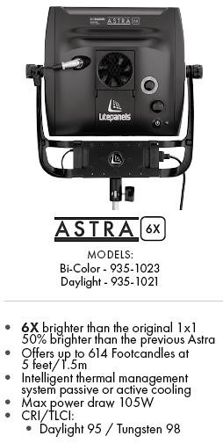
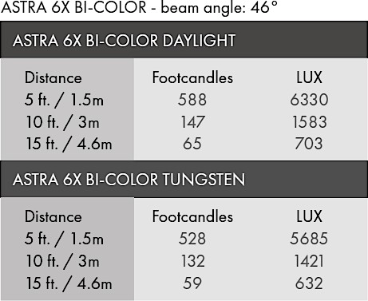
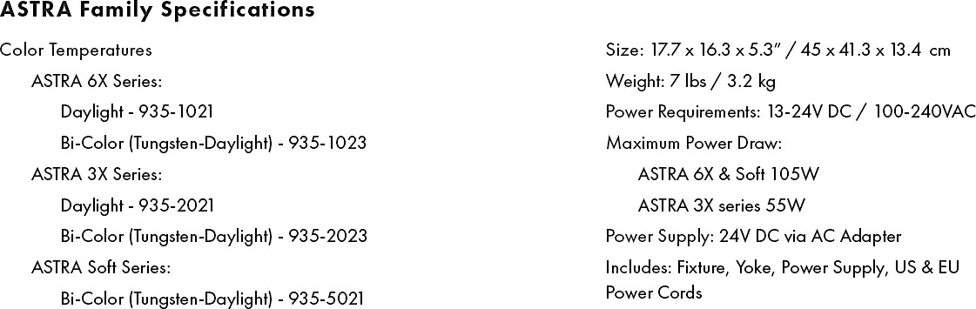

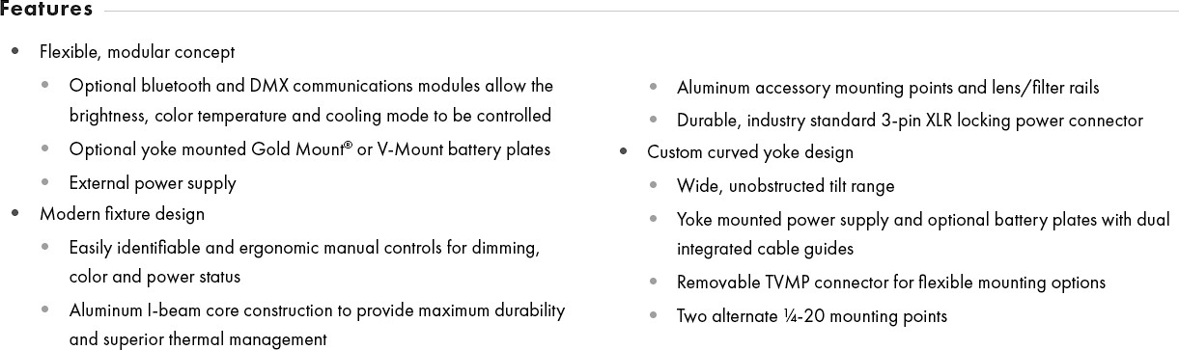
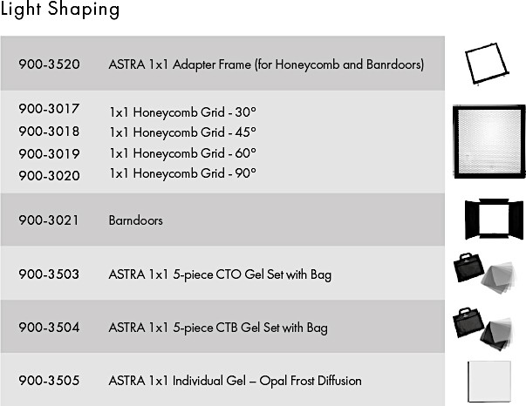
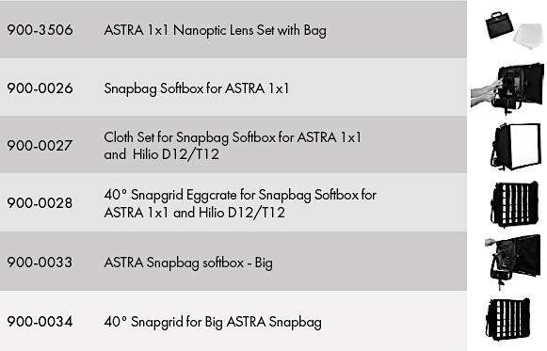

DT2 – Mesure Sekonic C-800
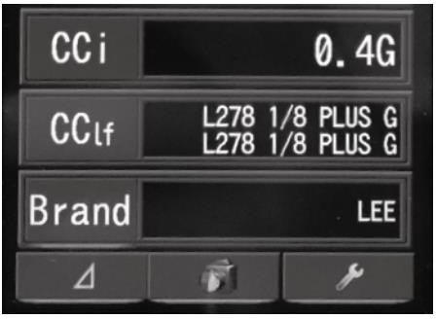

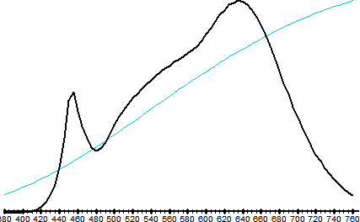
DT3 – Spectre d’Emission Litepanels Astra 6x Tungstène

DT4 – Extraits de la gamme Lee Filters

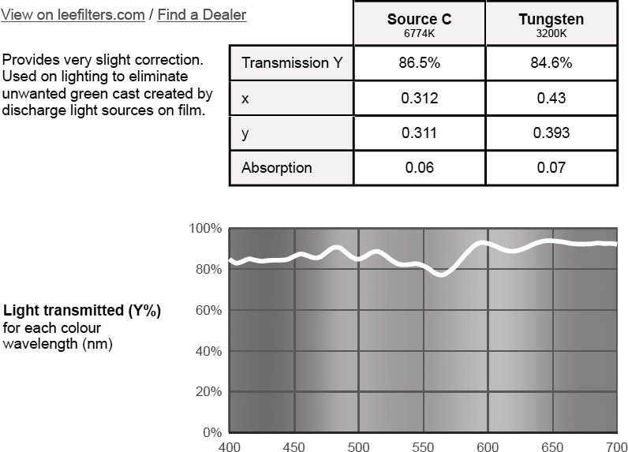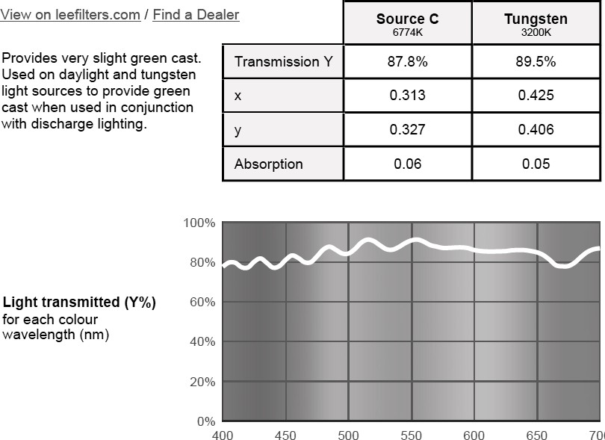
Eighth Minus green
Eighth Plus green

DT5 – Spécifications Batterie Anton Bauer 90V

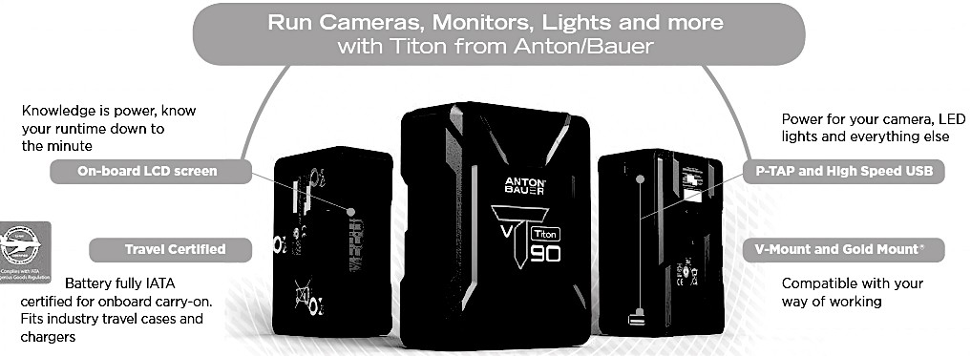
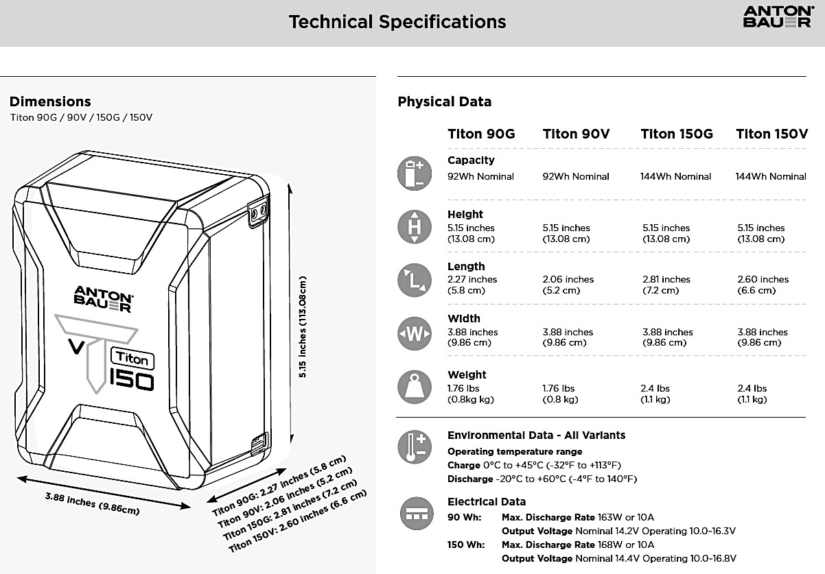

DT6 - Extrait « Mediainfo » d’un rush de captation

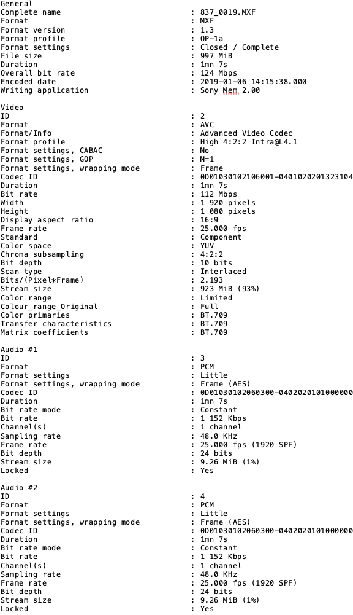

DT7 – Spécifications XAVC Sony
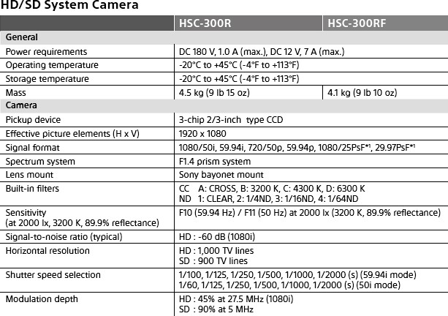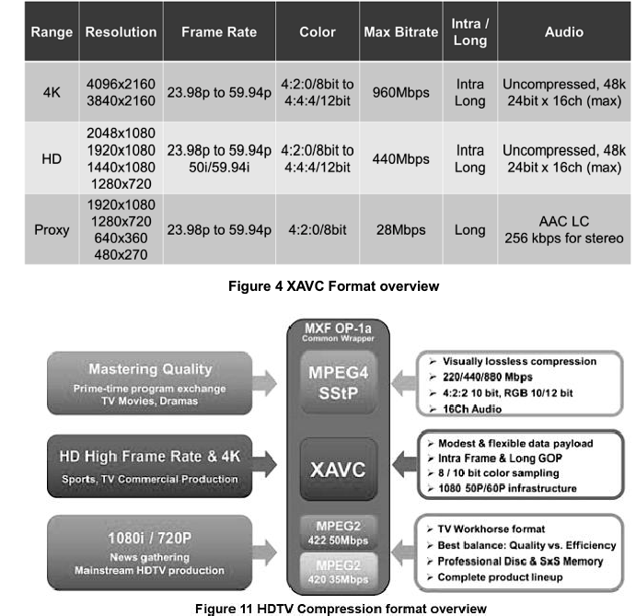

DT8 – Extraits des spécifications des caméras Sony PXW-X320 et Sony HSC-300R (1/2)

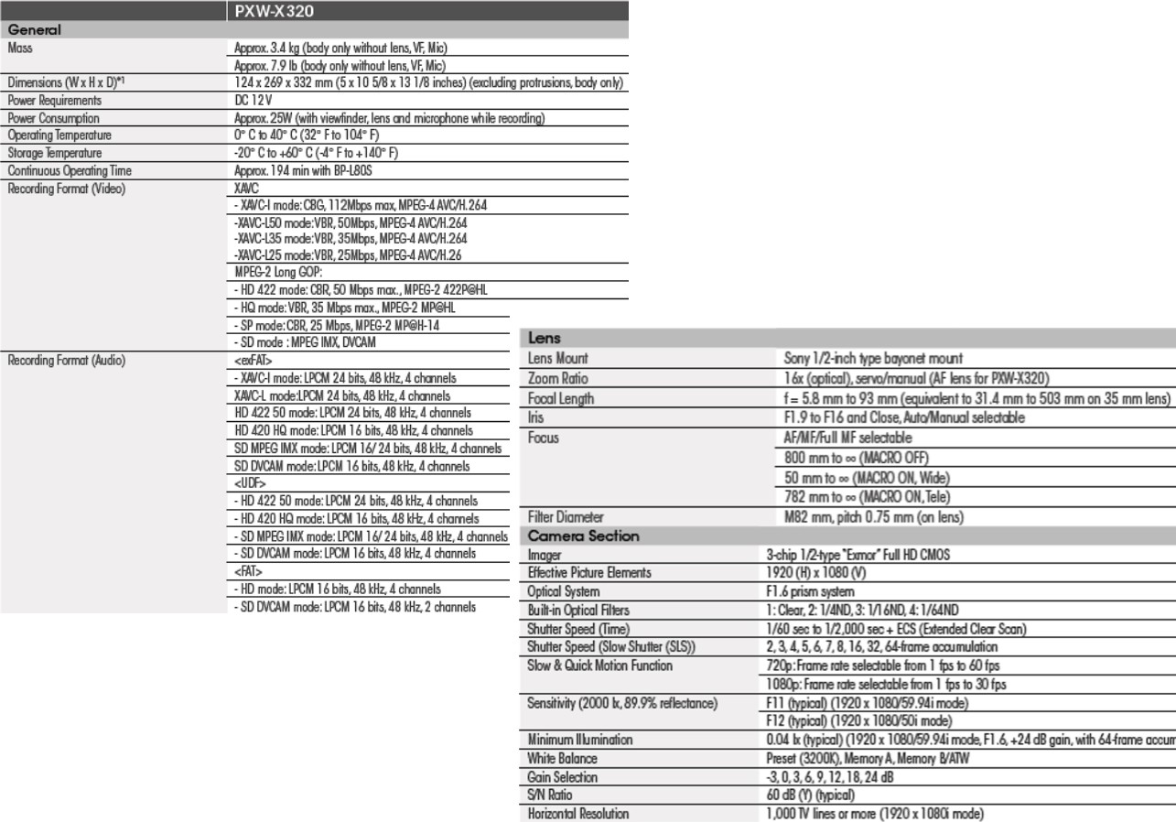

DT8 – Extraits des spécifications des caméras Sony PXW-X320 et Sony HSC-300R (2/2)

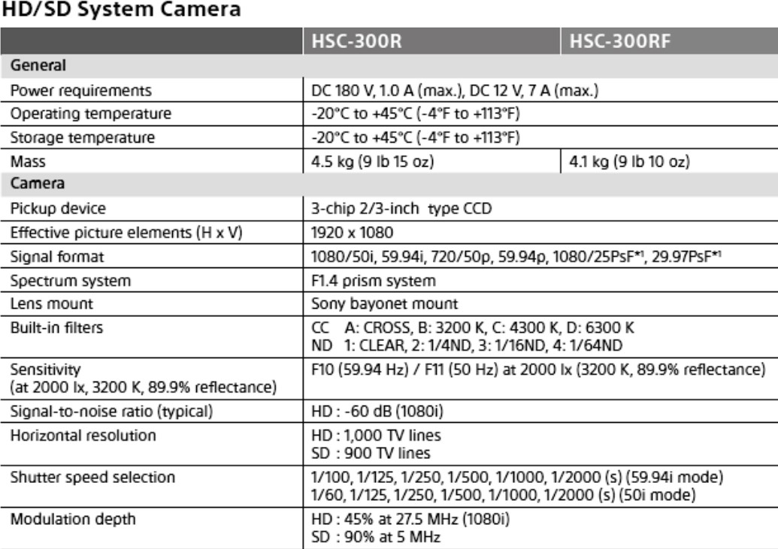

DT9 – Spécifications SxS Recording Media Technology

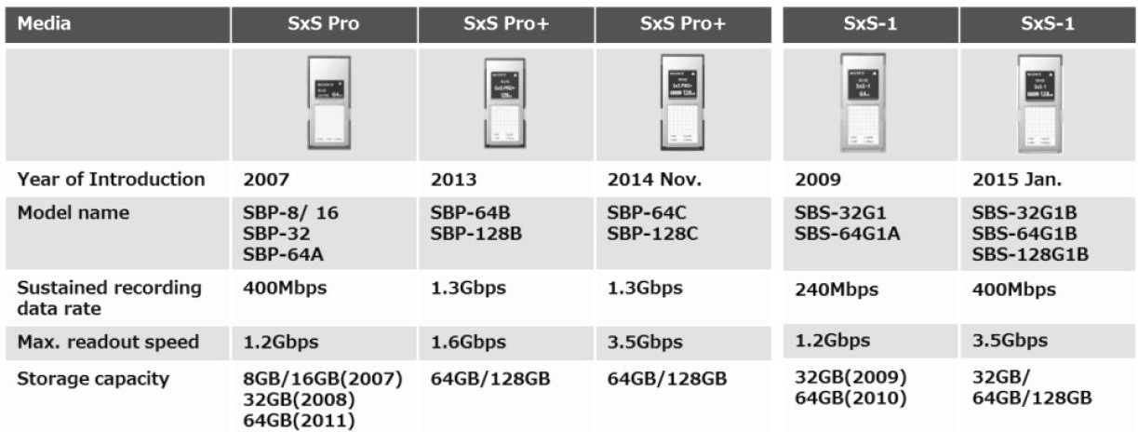

DT10 – Déclaration ARCEP

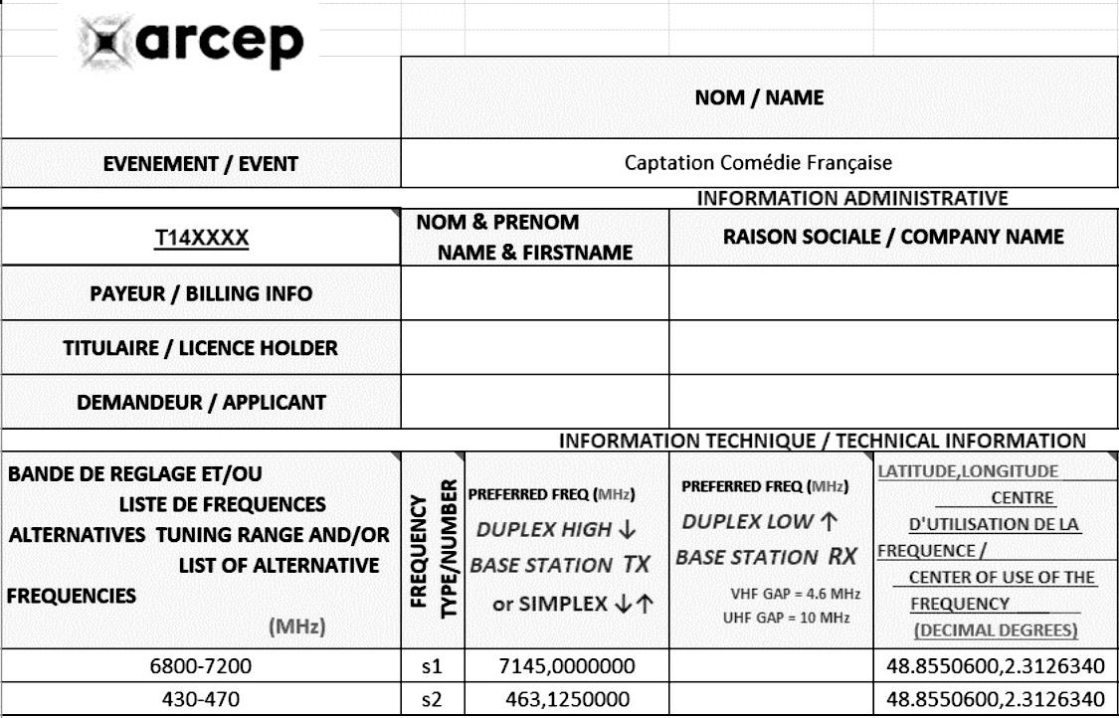

DT11 – AEON HF Transmetteur
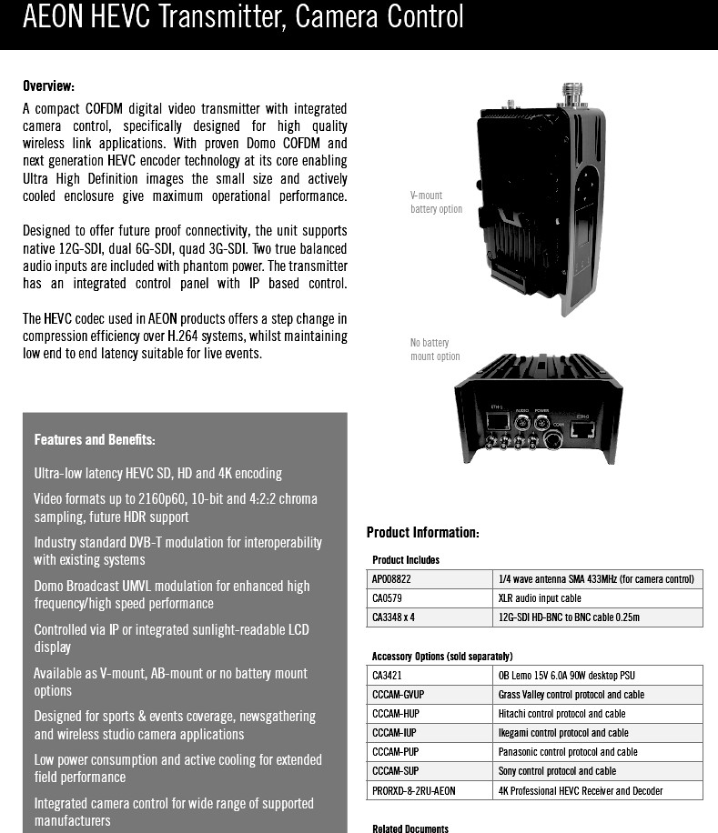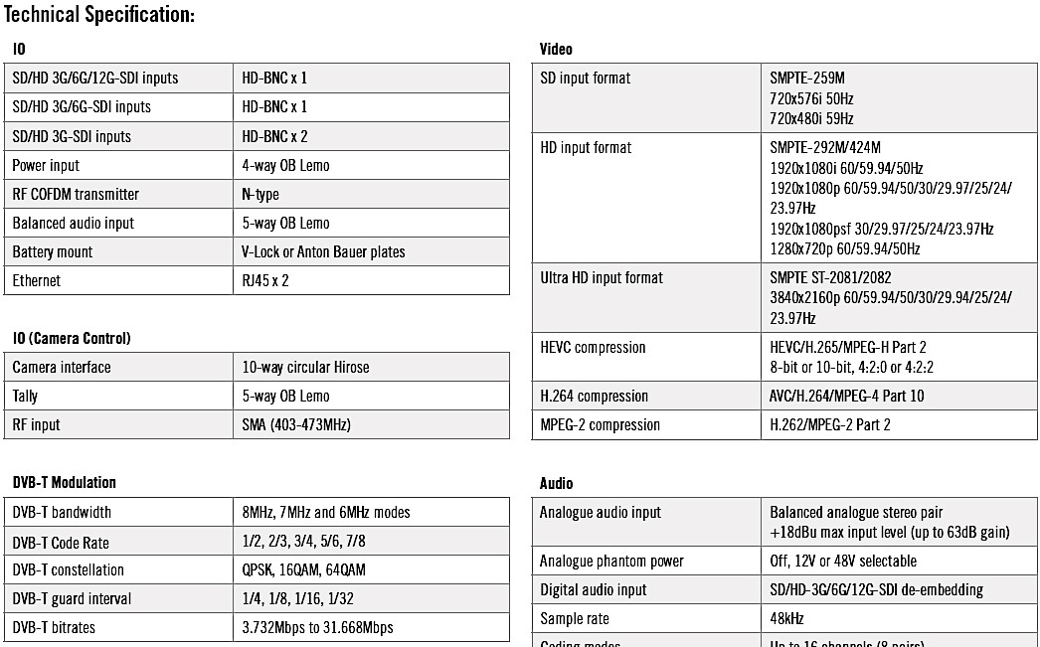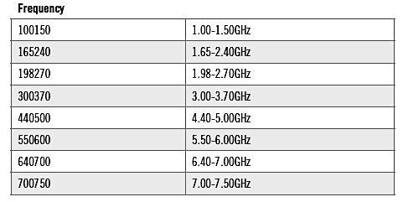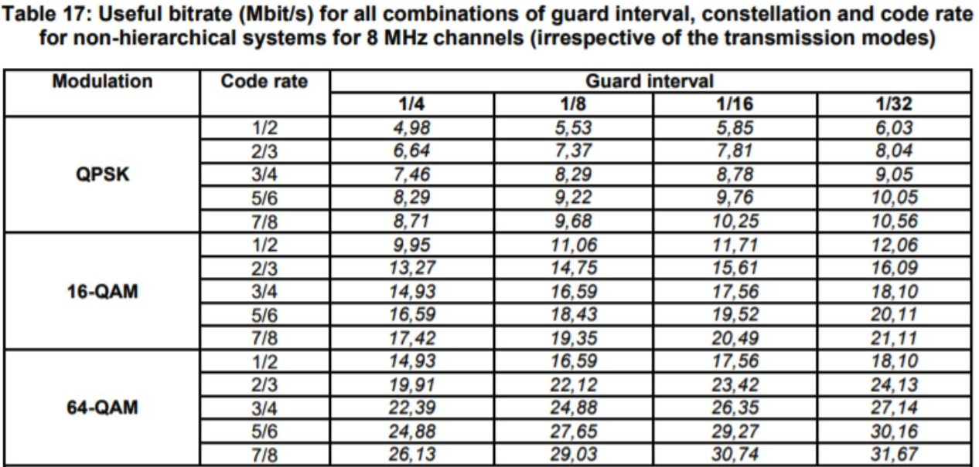
DT12 – Débits HF 8Mhz

DT13 – Extraits spécifications Barco DP4K-32B

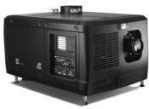
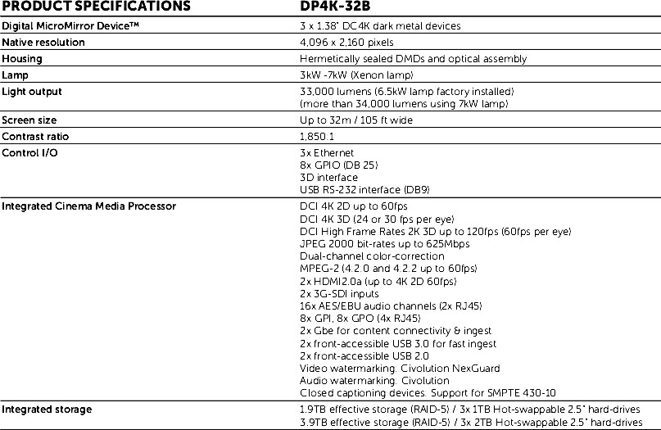

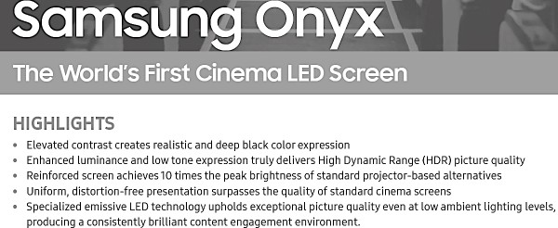
DT14 – Extraits spécifications Samsung Onyx Cinema LED

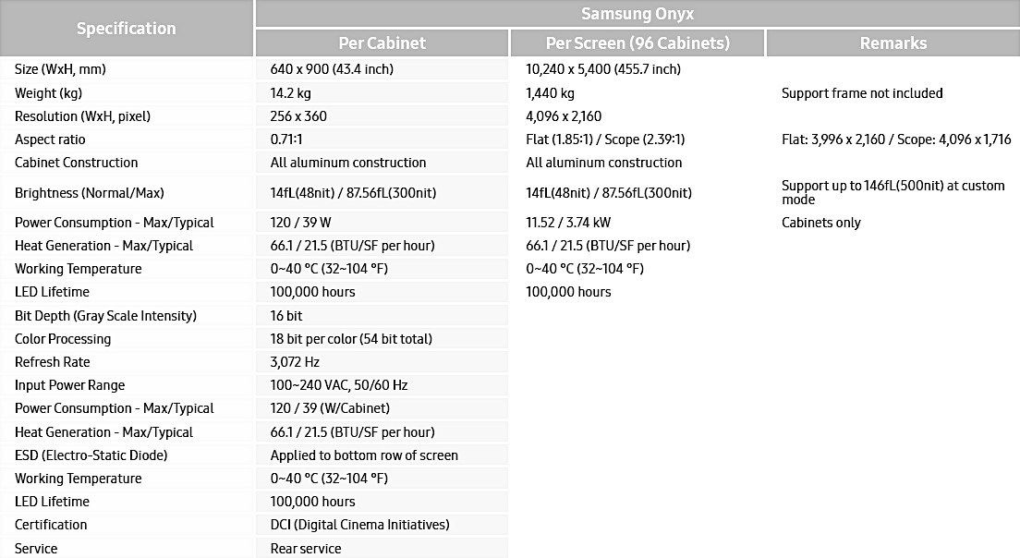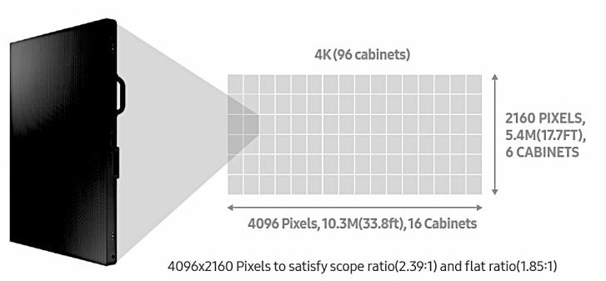

DT15 – Extrait ITU-R BT.2100
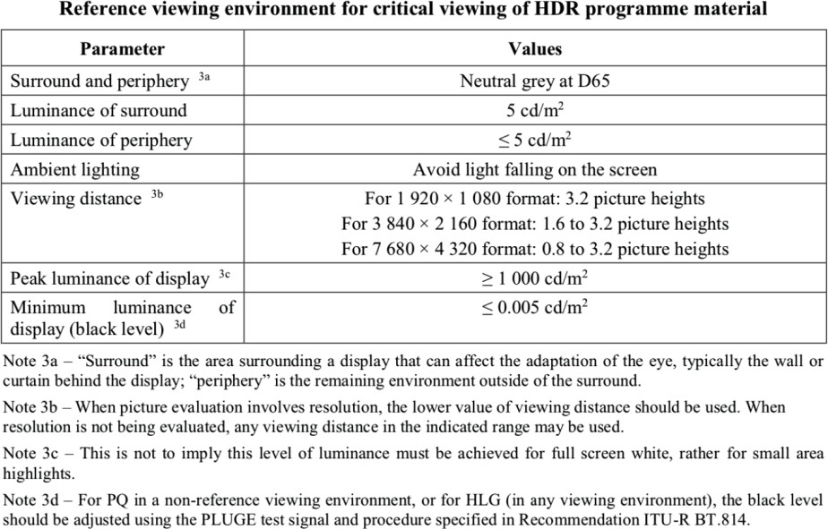

DT16 – Spécifications Sony PXW-Z450

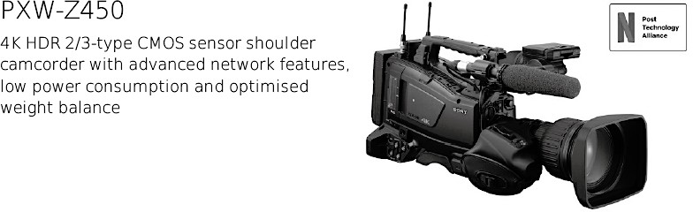
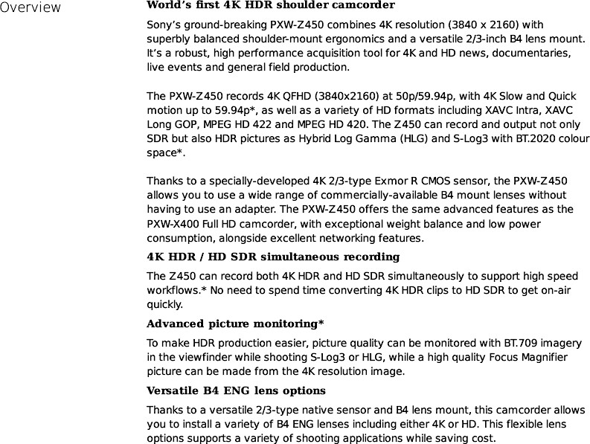

DT17 – Gamme d’Objectif Fujinon
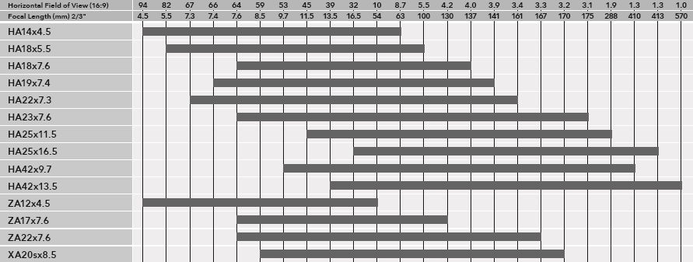
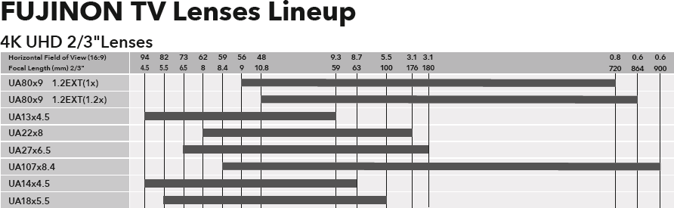

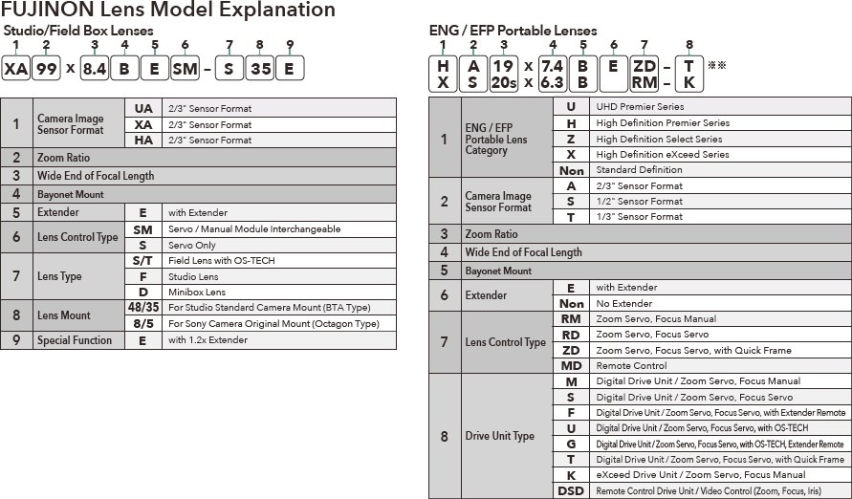

DT18 – AJA FS / HDR
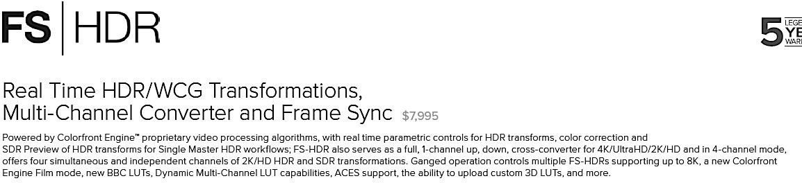

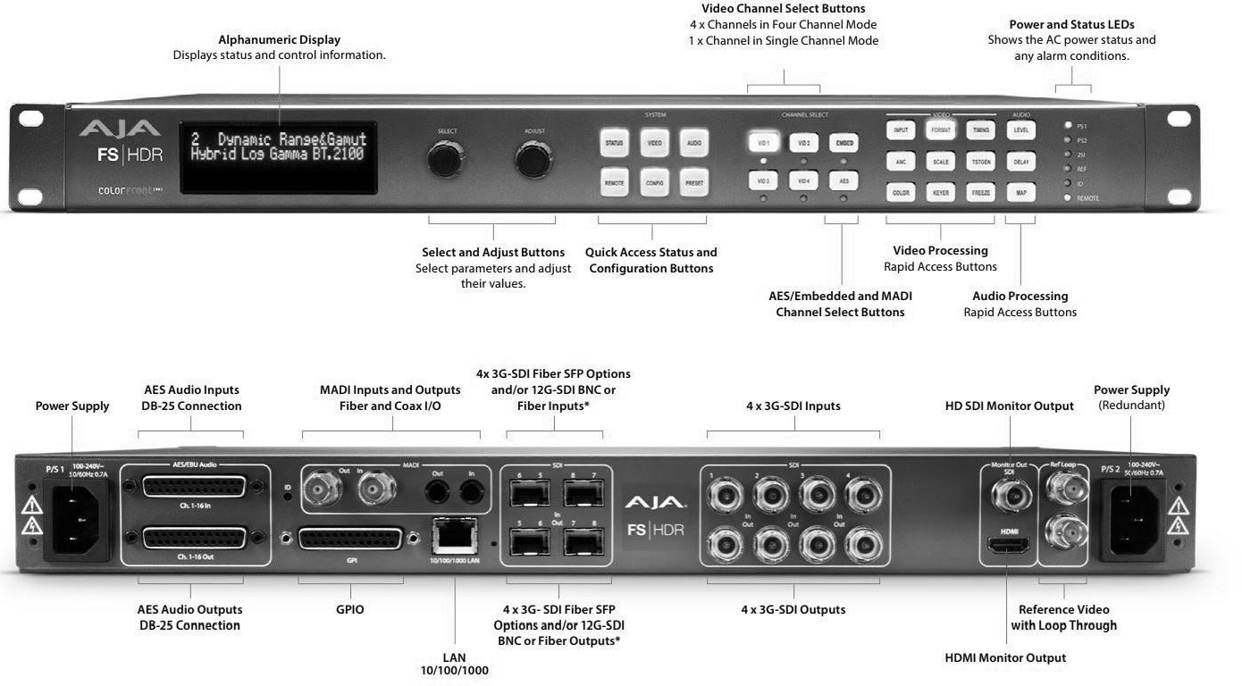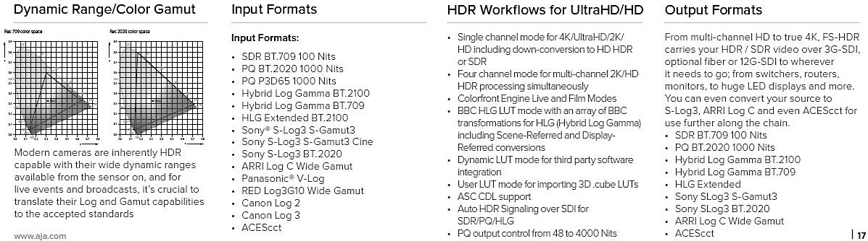

DT19 – Gamuts Rec. 709 et Rec.2020
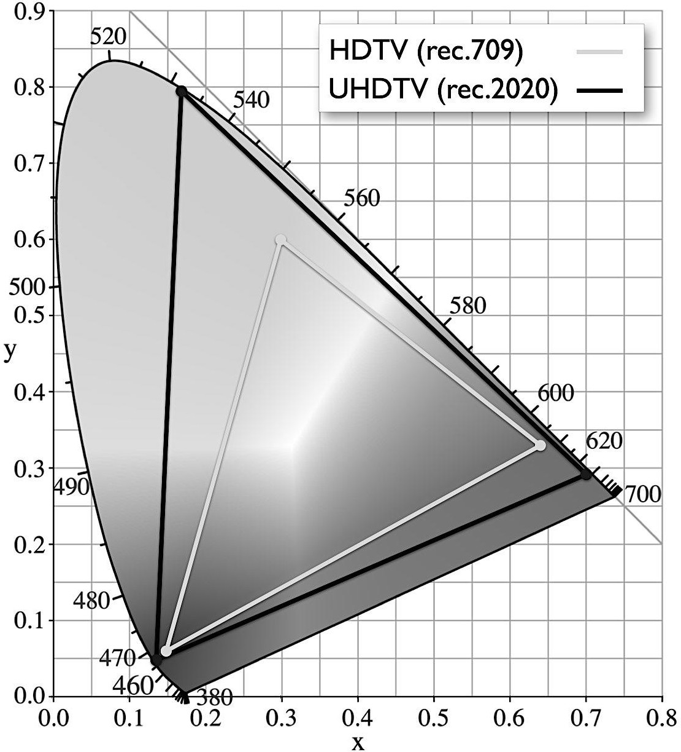

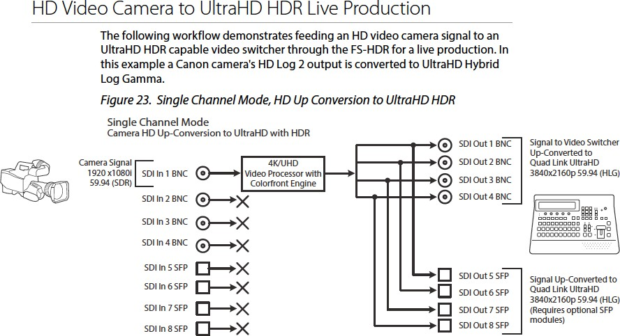
DT20 – HD SDR vers UHD HDR

DT 21 – Objectif UHD DIGISUPER 86
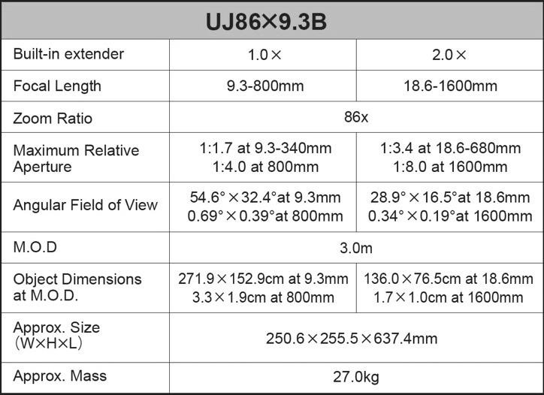
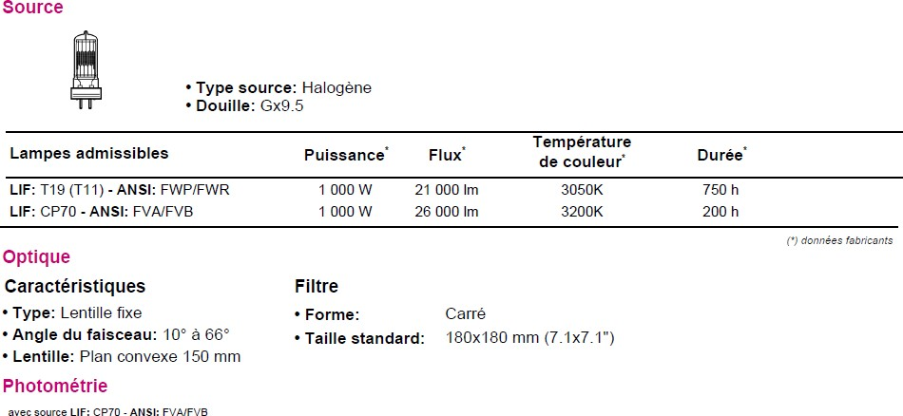
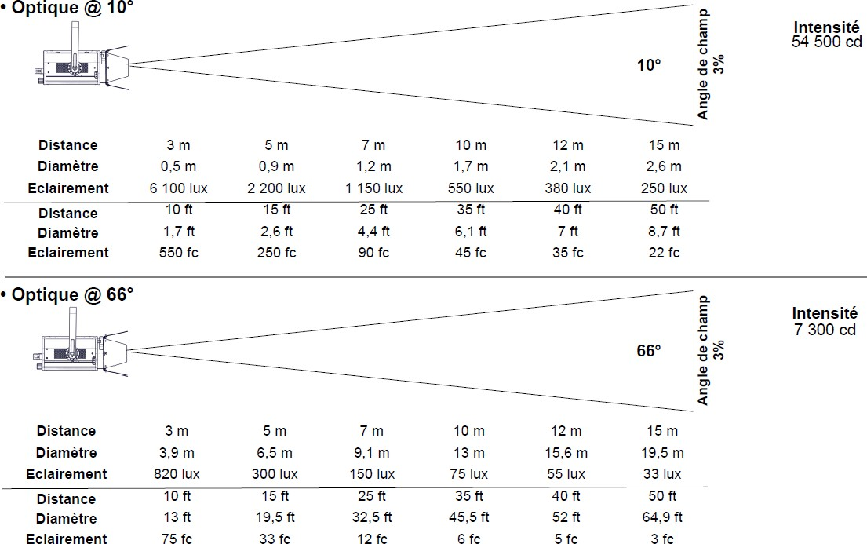
DT 22 - PROJECTEUR LUPIN 306 LPC

DT 23 – NORMES DE DIFFUSION

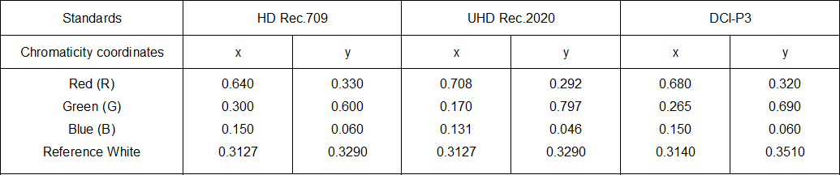

BTS MÉTIERS DE L’AUDIOVISUEL - OPTION METIERS DE L‘IMAGE |  | SESSION 2020
PHYSIQUE ET TECHNOLOGIE DES ÉQUIPEMENTS ET SUPPORTS U3 | MVPTESI | PAGE : 33/38

DT 24 – Implantation des Microphones dans la salle

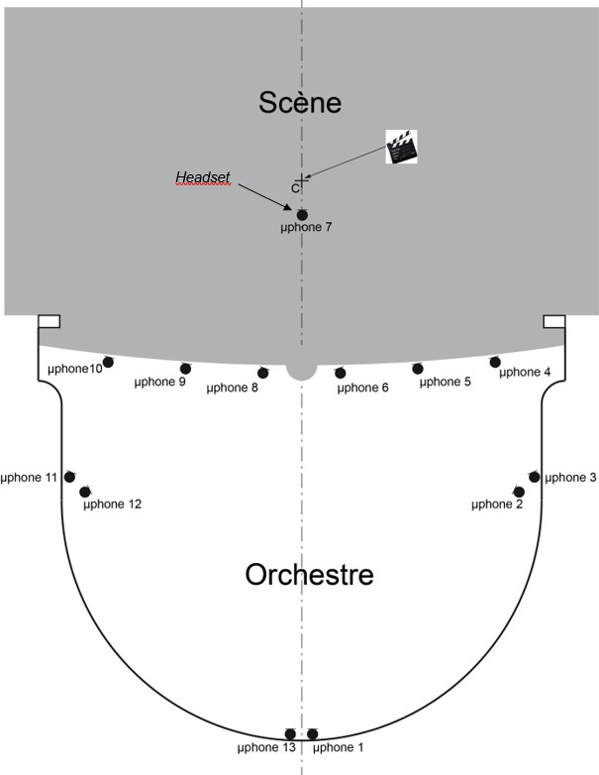

BTS MÉTIERS DE L’AUDIOVISUEL - OPTION METIERS DE L‘IMAGE |  | SESSION 2020
PHYSIQUE ET TECHNOLOGIE DES ÉQUIPEMENTS ET SUPPORTS U3 | MVPTESI | PAGE : 34/38

DT 25 - Chronogramme de la répartition du Clap

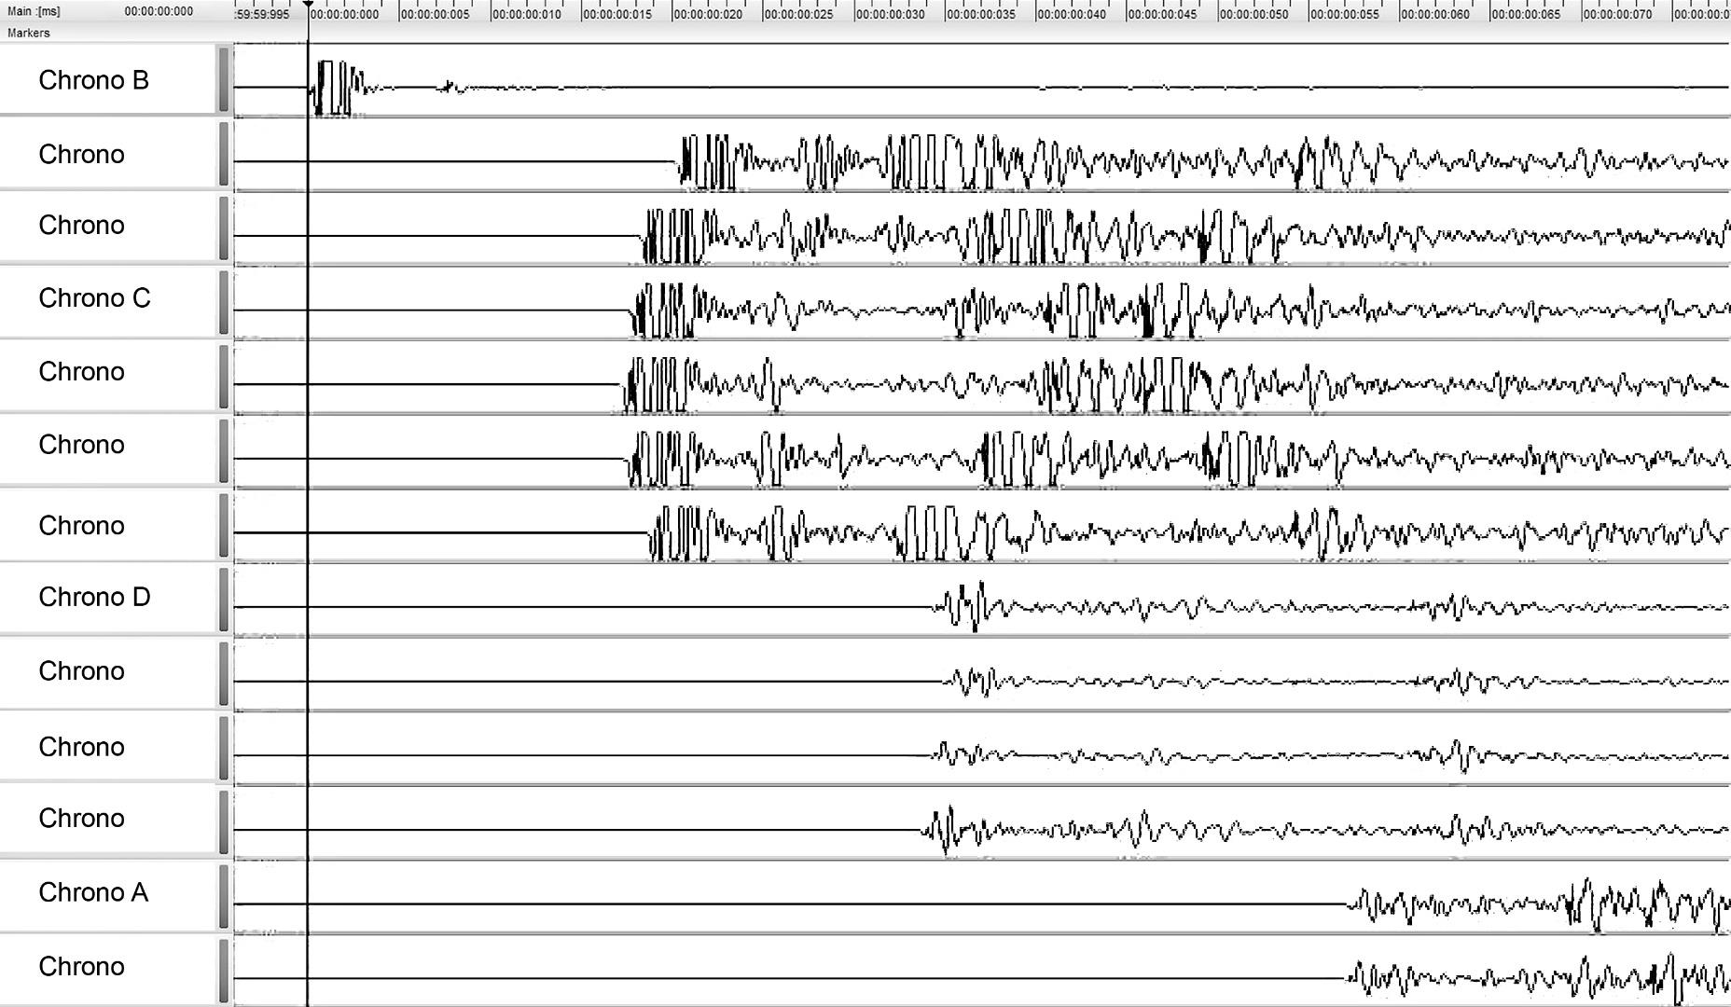

BTS MÉTIERS DE L’AUDIOVISUEL - OPTION METIERS DE L‘IMAGE |  | SESSION 2020
PHYSIQUE ET TECHNOLOGIE DES ÉQUIPEMENTS ET SUPPORTS U3 | MVPTESI | PAGE : 35/38

DR 1 - Lentille équivalente d’un téléobjectif (à rendre avec la copie)

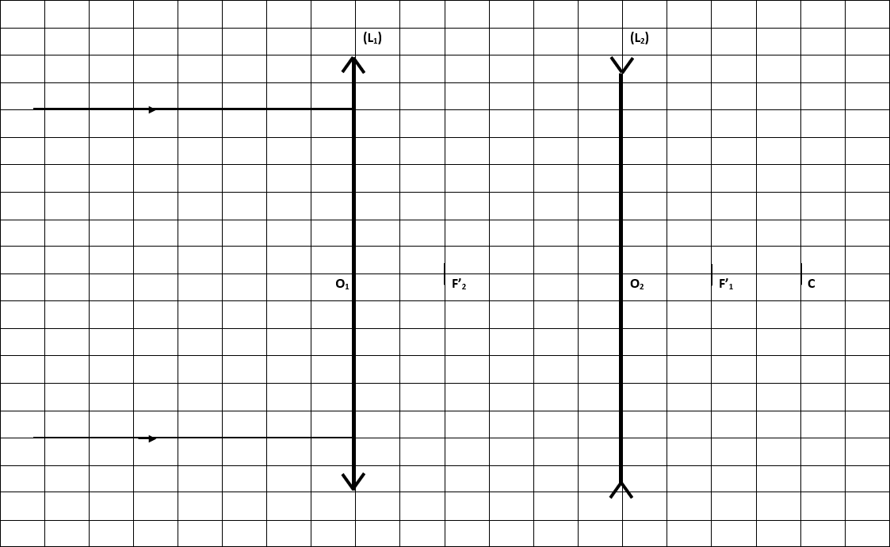

BTS MÉTIERS DE L’AUDIOVISUEL - OPTION METIERS DE L‘IMAGE |  | SESSION 2020
PHYSIQUE ET TECHNOLOGIE DES ÉQUIPEMENTS ET SUPPORTS U3 | MVPTESI | PAGE : 36/38

DR 2 – Diagramme de chromaticité (à rendre avec la copie)
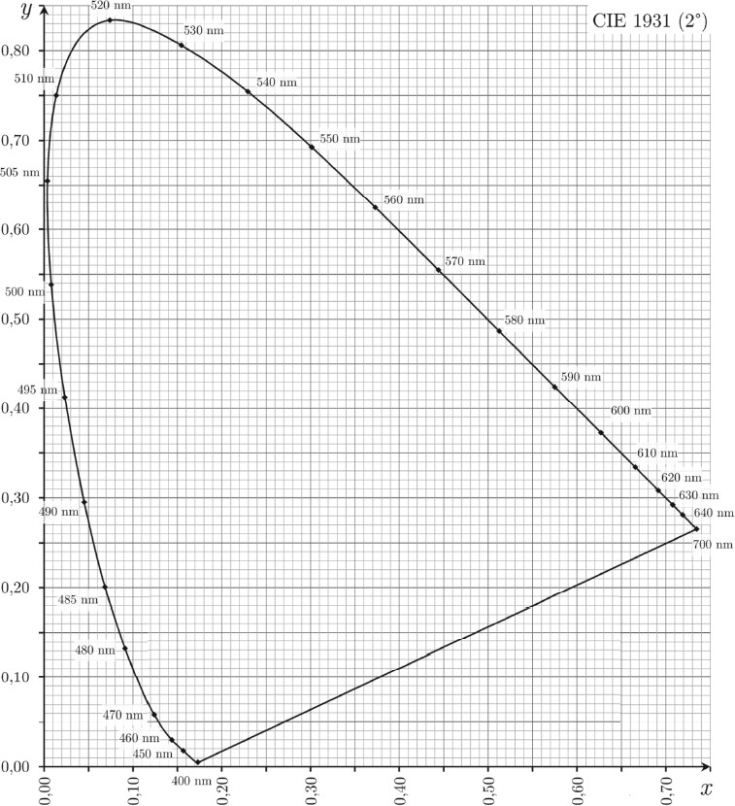

DR 3 – Comparatif des différents systèmes de diffusion (à rendre avec la copie)

 | Scène filmée | Projecteur DP4K-32B | Écrans LED HDR Samsung Onyx
LMAX |  | 183 cd.m⁻²
DMAX(dB)
λ (nm) |  | 467 nm | 470 nm
p |  | 67 % | 76%

DR 4 – Correspondance chronogramme / microphone (à rendre avec la copie)

Dans le tableau ci-dessous, indiquez pour les chronogrammes demandés à quel microphone il correspond parmi les microphones n°1,7,8,12

Chronogramme | Microphone
A
B
C
D

